«Осторожно действовать еще важнее, чем разумно рассуждать» (Цицерон).

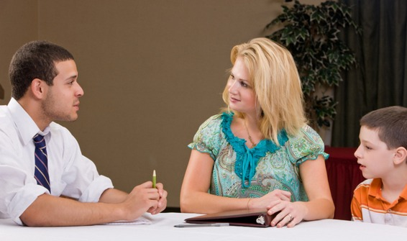

Каждый родитель желает знать,
что психолог может подсказать

Когда между мамой и его кровинкой что-то складывается не так, естественно, сам ребенок не осознает необходимости профессиональной помощи. Да и нужна такая помощь чаще всего не ребенку, а родителям. Существует множество мест, где мамы пытаются получить «консультацию» по сложным вопросам воспитания, - кухонные посиделки у подруги, исповеди на скамейке возле детской площадки, «военные советы» с бабушками. Психотерапевт в этом длинном списке – далеко не первый пункт. Ничего страшного, бывает…
Не только для вас, но и для ребенка подход к специалисту – целое событие. Очень важны его доверие и желание пойти на контакт. Нередко, задабривая малыша, чтобы он без слез и сопротивления пошел в поликлинику, родители наобещают чего угодно, а потом не выполняют. Детей обманывать нельзя! Напрасно иногда думают, что обман быстро забудется. Ребенок памятлив и раним, а исправить ошибку «задним числом» очень трудно.
Наконец-то вы приодели, умыли и причесали свою «вредную привычку» и отправились к детскому психологу или психотерапевту.
  - Соберитесь с мыслями, возьмите себя в руки. Вам предстоит рассказать о том, что волнует и беспокоит в поведении ребенка. При этом не упускайте мелочей, не бойтесь утомить врача подробностями. Давно признано, что выслушать взволнованных родителей – великое искусство, которое уже само по себе приносит им облегчение. Но поведать о своих проблемах не менее важное искусство, которым, в свою очередь, должны овладеть мы с вами, уважаемые мамы и папы! Кроме того, именно мелочи для доктора могут оказаться главными. Он ничего не сделает за вас, но поможет найти мотивацию и силы для положительных изменений. Многие это понимают и, отправляясь к психотерапевту, настраиваются на подробную беседу.
  - Разговор врача с родителями решает многое. Ведь маленький человечек не может рассказать о себе, а детки постарше часто неверно передают свои ощущения, могут скрывать что-то из-за страха перед родителями или «белым халатом». Наконец, ребенок просто стесняется врача. А мама или папа, хорошо знающие свое чадо и взаимоотношения в семье, могут сообщить доктору интересующие его детали.
  - Психологу нужно познакомиться с ребенком, чтобы понять, в чем именно он нуждается. Он поинтересуется изменениями в его настроении и поведении за последние дни и месяцы. Скажем, веселый и подвижный мальчик внезапно стал вялым или выглядит грустным и испуганным, прячется в свою комнату, часто плачет. Врачу легче будет понять причины происходящего, если вы будете последовательны в своем рассказе.
  - Оставив слезы дома – именно так вы должны настроить маленького пациента. Подумайте, с кем ребенку будет лучше на приеме – с мамой, с папой или с тем и другим вместе? Все дети разные и иногда по-разному ведут себя, в зависимости от того, с кем пришли. Нужно решить заранее, кто будет рассказывать о детских проблемах, в присутствии ребенка или без него.

